相对原子质量： O－16 S－32 Ba－137
一、选择题（本题共40分，每小题2分，每小题只有一个正确答案）
1. 镁铝合金可用于制作窗框、卷帘门、防护拦等。下列性质与这些用途无关的是
A. 不易生锈 B. 强度高 C. 密度小 D. 导电性好
2. 关于氨和铵盐的说法错误的是
A. 氨气溶于水存在化学变化 B. 氨的催化氧化属于人工固氮
C. 氯化铵可以作化肥 D. 碳酸氢铵受热易分解
3. 石油裂化能得到的物质是
A. 汽油 B. 乙烯 C. 1，3—丁二烯 D. 乙炔
4. Na₂O₂与H₂O反应，没有断裂的化学键是
A. 离子键 B. 金属键 C. 非极性键 D. 极性键
5. 能提高饱和氯水中次氯酸浓度的方法是
A. 加入碳酸氢钠固体 B. 加入熟石灰
C. 加入碳酸钠固体 D. 加热蒸发浓缩
6. 某高聚物的结构片段为―CH₂―CH=CH―CH₂―CH₂―CH₂—，该高聚物的单体是
A. 己烯 B. 乙烯和乙炔 C. 乙烯和正丁烯 D. 乙烯和1,3-丁二烯
7.丁烷通过盛有炽热氧化铜的反应管，有红色物质生成，说明丁烷具有
A. 氧化性 B. 还原性 C. 不稳定性 D. 助燃性
8. 某化合物X的结构式为：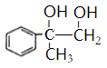 ，下列有关X的叙述正确的是
A. 分子式为C₉H₁₃O₂ B. 可被酸性高锰酸钾溶液氧化
C. 所有碳原子可能在同一平面上 D. 在氢氧化钠醇溶液加热条件下生成烯烃
9. 欲从含少量NaCl的碘水中萃取碘单质，下列叙述错误的是
A. 振荡过程中需要放气
B. 上层液体须从上口倒出
C. 加萃取剂分液后，水层中加入淀粉一定不变蓝
D. 加入四氯化碳，振荡、静置，下层一定为紫红色
10.右图装置用于氨的有关实验时，能达到实验目的的是
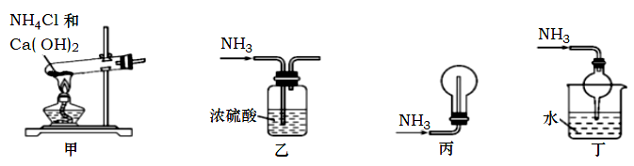
A. 用装置甲制备氨气 B. 用装置乙干燥氨气
C. 用装置丙收集氨气 D. 用装置丁吸收多余的氨气
11. 有关化工生产的叙述，说法错误的是
A. 氯碱工业中，可制得氢氧化钠、次氯酸钠等化工产品
B. 纯碱工业中，氨碱法的原料是氯化钠、水、氨气和石灰石
C. 硫酸工业中，在吸收塔中安装热交换器，实现能量的充分利用
D. 合成氨工业中，利用氢气和氮气的循环来提高原料气的转化率
12. 为确定下列久置于空气中的物质是否变质，所选检验试剂(括号内物质)能达到目的的是
A. NaOH溶液［Ba(OH)₂溶液］ B. 漂粉精(Na₂CO₃溶液)
C. 氯水(AgNO₃溶液) D. Na₂SO₃溶液(BaCl₂溶液)
13. 实验室欲配制一种仅含4种离子（不考虑水电离出的离子）的溶液，且溶液中4种离子的浓度均为1 mol · L⁻¹，能达到此目的的是
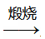
A. Al³⁺、K⁺、SO₄^{2－}、NO₃－ B. ClO－、I－、H⁺、Na⁺
C. Na⁺、Mg²⁺、SO₄^{2－}、Cl－ D. Ba²⁺、OH－、CO₃²⁻、K⁺
14. 将反应2FeSO₄ Fe₂O₃+SO₂↑+SO₃↑的气体产物通入BaCl₂溶液，下列描述正确的是
A. 没有沉淀 B. 有BaSO₄沉淀
C. 有BaSO₃沉淀 D. 有BaSO₄和BaSO₃沉淀
15. X、Y、Z、R、W为原子序数依次增大的短周期元素，Z、W为同族元素，R的原子半径是同周期主族元素中最大的。其中，X、Y、Z、W形成的化合物可表示为。下列说法正确的是
A. 原子半径：
B. 气态氢化物的热稳定性：
C. Z与X、Y、R、W均可形成多种化合物
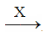
D. Z、R、W三种元素形成的化合物的水溶液呈中性
16. 有如下变化关系：A B C（反应条件略），下列推断错误的是
A. 若X是O₂ ，则A可能是NH₃ B. 若X是O₂ ，则A可能是H₂S
C. 若X是NaOH溶液，则A可能是AlCl₃ D. 若X是Cl₂，则A可能是Fe

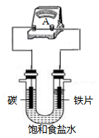
17. 如图所示装置，工作一段时间后，下列叙述错误的是
A. 铁是阴极，发生还原反应
B. 碳棒上发生的电极反应为：O₂+2H₂O+4e→4OH⁻
C. 铁片一定被腐蚀
D. 电子从铁片经导线流向碳棒

18. 下列关于H₂(g)+X₂(g)生成HX(g)（X=F、Cl、Br）的描述，图示正确的是

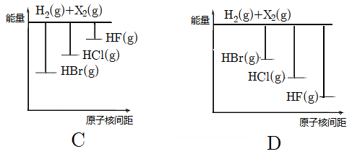
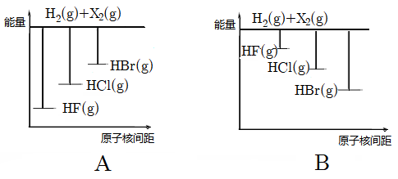

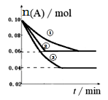
19. 密闭容器中，反应A(g) +2B(？)C(g)分别在三种不同的
实验条件下进行，反应物A的物质的量随时间的变化如图所示。
下列说法正确的是
A. ③的温度一定高于① B. ③一定是增大了压强
C. ②一定是加入了催化剂 D. ②平衡常数一定等于①
20. 相同温度下100mL、0.01mol· L⁻¹碳酸钠溶液与10mL、0.1mol· L⁻¹碳酸钠溶液相比较，下列数值前者大于后者的是
A. pH B. n(OH⁻ ) C. n(CO₃²⁻ ) D. c(HCO₃⁻)
- 综合题(共60分)
- （本题15分）
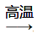
工业制玻璃时，主要反应的化学方程式为:
Na₂CO₃+SiO₂ Na₂SiO₃+CO₂↑
完成下列填空：
21. 钠原子核外电子排布式为 。与电子排布式相比，轨道表示式增加了核外电子运动状态中 的描述。
22. 上述反应中，反应物和生成物所形成晶体的晶体类型共有 种，属于原子晶体的是 。
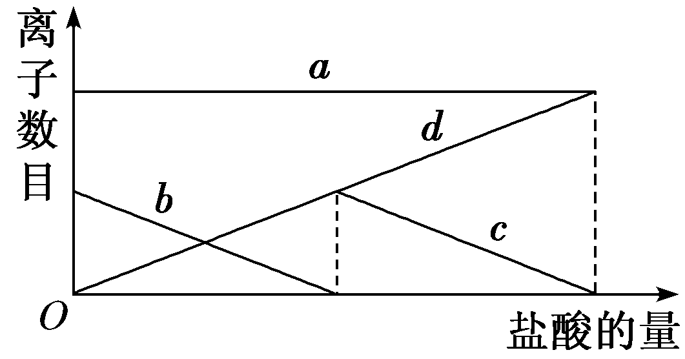
23. 上述物质中的非金属元素原子半径由大到小的顺序为 （用元素符号表示）。碳的非金属性弱于氧，从原子结构角度解释原因 。
24. 向一定量的Na₂CO₃溶液中缓慢地滴加稀盐酸，并不断搅拌。
随着盐酸的加入，溶液中各种离子数目变化如图所示，
b、c分别代表 、 (填离子符号)。

- 室温下，同浓度的Na₂SiO₃溶液和Na₂CO₃溶液中，对水电离程度的影响
（选填“前者大”或“后者大”），作出判断并说明理由 。
- （本题15分）
砷及其化合物应用广泛，但其化合物都有一定毒性。
完成下列填空：
26. As₂S₃和SnCl₂在盐酸中反应转化为As₄S₄和SnCl₄并放出H₂S气体（所含S元素均为-2价）。若As₂S₃和SnCl₂恰好完全反应，则氧化剂与还原剂的物质的量之比为__________。
27. 分析上常用马氏试砷法来检测试样中是否含有砒霜（As₂O₃）：把试样与锌和硫酸混合，若试样中含有砒霜，则会反应生成砷化氢、硫酸锌等，写出该反应的化学方程式_______________。
已知反应: (aq) +I₂(aq) +2OH⁻(aq) ⇌(aq) +2I⁻(aq) +H₂O(l)
测得溶液中 c()与反应时间(t)的关系如图所示。
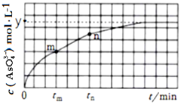
- 写出该反应的化学平衡常数表达式______。
下列可说明反应达到平衡的是______ (选填编号）。
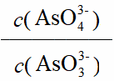
- v(I⁻ ) =2v( ) b. 溶液的pH不再发生变化
c. c(I⁻) =y mol · L⁻¹ d. 不再发生变化
29. t_{m} min时v_{逆}() ____t_{n}min时v_{逆}()，（选填 “大于”、“小于”或 “等于”）
理由是______________________________________________________________。
30. pH为5~9时，上述反应中氧化反应为→；当pH<4时，反应方向发生改变，则反应中氧化反应为 。由此得到的结论是________________。
(三)（本题15分）
中医药是中华民族的宝库，研究表明，槲皮素、木犀草素等黄酮类物质对COVID-19病毒有明显的抑制作用。某黄酮类化合物G的合成路线如下图所示：
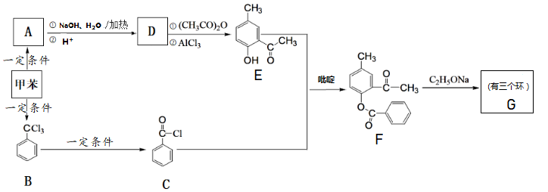
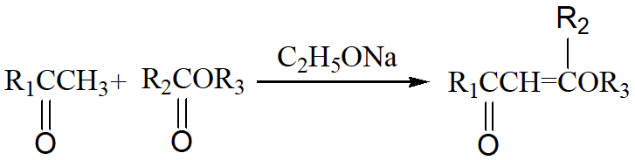
已知：

(其中为烃基或氢原子，为烃基)
完成下列填空：
31. 甲苯→A的反应类型为____________，甲苯→B的反应试剂和条件_____________，
D的结构简式为_____________________。
32. 关于甲苯的说法正确的是_________。
a. 有三根碳碳双键 b. 所有原子均在同一个平面上
c. 一氯代物有四种 d. 能使酸性KMnO₄溶液褪色
33. 已知C+E→F的反应为可逆反应，吡啶（是一种碱）的作用是 。
34. 写出三种同时符合下列条件的E的同分异构体的结构简式_____、______、______。
a. 能发生银镜反应
b. 苯环上有2种不同的氢
35. 设计一条由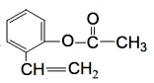为原料（其他无机试剂任选）合成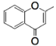的合成路线。
（合成路线常用的表示方式为： ）
(四)（本题15分）
黄铁矿是我国大多数硫酸厂制取硫酸的主要原料。某化学兴趣小组对该黄铁矿进行如下实验探究。将m₁ g该黄铁矿石的样品放入如图装置(夹持和加热装置略)的石英管中，从a处不断地缓缓通入空气，高温灼烧黄铁矿样品至反应完全。(假设杂质不含铁和硫且受热不分解)
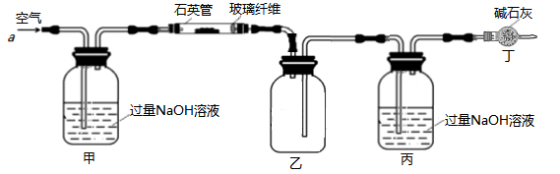

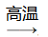
有关反应的化学方程式为： 4FeS₂＋11O₂ 2Fe₂O₃＋8SO₂ 、
4FeS＋7O₂ 2Fe₂O₃＋4SO₂ 。
[实验一]测定硫元素的含量
反应结束后，将丙瓶中的溶液进行如下处理：
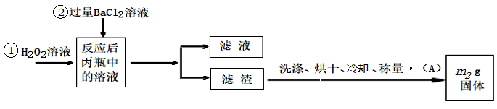
完成下列填空：
36. 甲装置的作用是______________；乙装置的作用是_______；反应后丙瓶溶液中仍然存在NaOH溶液，设计实验证明_____________________________________。
37. 反应后丙瓶中的溶液加足量H₂O₂溶液的目的是_____________，设计实验证明BaCl₂溶液已经过量____________________________________________。
38. A操作的名称是__________________。
39. 该黄铁矿石中硫元素的质量分数为__________________________。
[实验二]测定铁元素的含量
40. 测定石英管内残渣中铁元素的含量。
步骤一：称量石英管中的全部固体残渣m₃g，置于洁净烧杯中，用足量稀硫酸溶解；
步骤二：加入_______________________________________；
步骤三：___________、洗涤、灼烧、___________、称量.......得固体质量m₄g；
步骤四：数据处理......

答案
- 选择题（本题共40 分，每小题2分，每题只有一个正确选项）
1 | 2 | 3 | 4 | 5 | 6 | 7 | 8 | 9 | 10
D | B | A | B | A | D | B | B | C | D
11 | 12 | 13 | 14 | 15 | 16 | 17 | 18 | 19 | 20
C | A | C | B | C | D | A | A | D | B
- 综合题（共60分）
(一)（本题15分）
21. 1s²2s²2p⁶3s¹（2分），电子云的伸展方向、电子的自旋（2分）。
22. 3（1分），SiO₂ （1分）。
23. Si、C、O（2分）。碳与氧原子电子层数相同，但碳的原子半径大于氧，对最外层电子吸引弱于氧，非金属性弱。（2分）。
24. CO₃²⁻、HCO₃⁻（2分）。
25. 前者大（1分），
Si的非金属性比C弱，所以H₂SiO₃酸性弱，Na₂SiO₃水解程度大（2分）。
(二)（本题15分）
26. 1：1（2分）
27. 6Zn+As₂O₃+6H₂SO₄→6ZnSO₄+2AsH₃↑+3H₂O（2分）
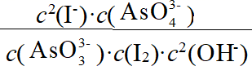
28. K= （2分） ， bd（2分）
29. 小于（1分）， t_{m} min时浓度较低（2分）。
30. HI→I₂ （2分）。
溶液的酸碱性影响物质的氧化性和还原性(合理即给分)（2分）。
(三)（本题15分）
31. 取代反应 （1分），Cl₂ ，光照（2分），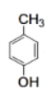（2分）。
32. c、d（2分）。
33. 吡啶和C+E→F生成的盐酸反应，降低盐酸浓度，平衡正向移动 （2分）。
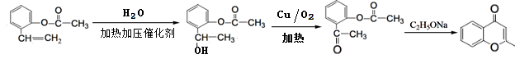
34. 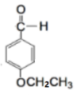（1分）、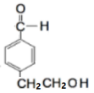（1分）、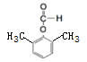（1分）(合理即给分)
35. （3分）

(四)（本题15分）
36. 除去空气中的CO₂ ;（2分）
安全瓶; （1分）
取反应后丙瓶中的溶液少许于洁净试管中，先加入足量BaCl₂溶液，完全沉淀后，取上层清液滴入几滴酚酞溶液，若溶液呈现红色，则证明有氢氧化钠溶液存在。（2分）
- 将亚硫酸根完全氧化成硫酸根 ; （1分）
在上层清液中滴入BaCl₂溶液，若上层溶液不变浑浊，则证明已经过量。(合理即给分)（2分）
38. 恒重（1分）
39. 32m₂/233m₁ 或32m₂/233m₁×100%
(参考:最终所得沉淀是硫酸钡，根据硫原子守恒得硫的质量，设硫的质量为x，
S ～ BaSO₄
32g 233g
x m₂g x=32m₂/233g，质量分数=32m₂/233m₁×100% ) （2分）
40. 加入足量氢氧化钠溶液（2分）；过滤（1分）、冷却（1分）

